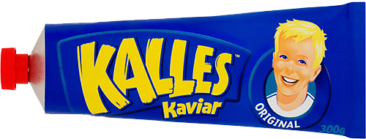
Pressmeddelande
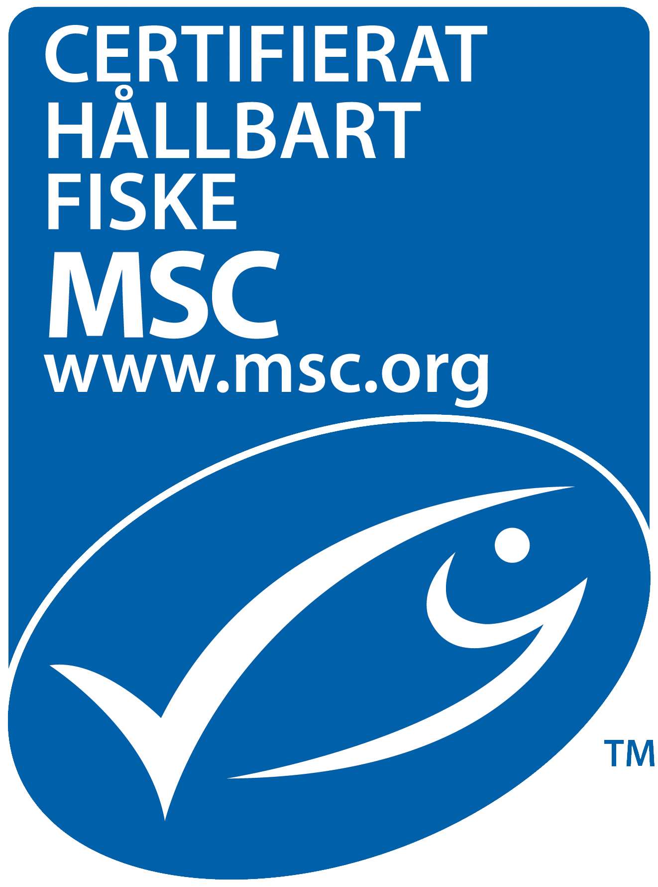
2012-06-08
Kalles Kaviar
MSC-märks
Nu kommer konsumenten att kunna köpa en Kalles Kaviar som bär MSC-symbolen, en garant för att produktens råvara kommer från ett hållbart fiske. Den MSC-märkta tuben presenterades av Carl Ameln – Kalle i egen hög person – under ett pressevent i veckan.

MSC-märkning av Kalles Kaviar möjliggjordes under våren då Marine Stewardship Council (MSC) offentliggjorde godkännandet av torsk från nordöstarktiska beståndet. Rommen i Kalle Kaviar kommer från denna art, varför en Kalles Kaviar-produkt nu kan bära MSC-symbolen.
– Att vi kan MSC-märka vår kära Kalles känns fantastiskt roligt, säger Christopher Westerberg, Produktchef för pålägg på Abba Seafood. Vi vet att våra konsumenter är medvetna och, precis som Abba, vill bevara en frisk och levande havsmiljö. Nu kan de vara extra säkra på att de gör ett gott val – i dubbel bemärkelse – när de väljer Kalles.
Idag finns det drygt 900 MSC-märkta produkter från hela världen att köpa i Sverige och kännedomen om det internationellt erkända symbolen har ökat drastiskt under senare år. Nästan var tredje svensk känner till MSC:s miljömärkning.
– Att ett så välkänt och ikoniskt varumärke som Kalles Kaviar kommer att bära vår symbol och ge konsumenten ännu ett havsmiljövänligt alternativ, är vi förstås mycket stolta över, säger Minna Epps, Verksamhetschef Östersjöområdet, MSC.
MSC-märkt Kalles Kaviar lanserades den 4 juni, då Carl Ameln – Kalle i egen hög person – signerade ett knäckebröd storlek XL. Den första Kalles-produkten att bära märkningen är den sedan tidigare KRAV-märkta 190-gramstuben.
Sedan tidigare har Abba Seafood ett 100% MSC-märkt sillsortiment. Ambitionen är att fortsätta MSC-märkningen av företagets produkter.

MSC
Marine Stewardship Council (MSC) är en internationell oberoende organisation som arbetar tillsammans med fisken, företag, forskare, miljöorganisationer och allmänheten för långsiktigt hållbara fisken. För mer information och var du kan hitta Abbas MSC-märkta produkter: http://www.msc.org/kop-msc-markt-fisk/hitta-en-produkt.
Kontaktperson
Eva Berglie, Kommunikationschef Abba Seafood, eva.berglie@abbaseafood.se
Direkttfn: 031-701 44 57  Mobiltfn: 0708-99 19 37  www.abbaseafood.se

